Ajuda para o SAPLAC

Este programa tem como finalidade oferecer ao usuário uma visão para o longo prazo da lavoura de cana, tanto para os aspectos físicos (áreas plantadas, produção de cana, produção de açúcar e álcool, e áreas para colheita e cultivo) como para aspectos financeiros, com a valorização das despesas e receitas decorrentes destas atividades. Cada uma das ações pode ser acessada através dos ícones que são encontrados na parte superior da tela.
Em "arquivo" são encontradas as ações para tratar as aplicações (figura 1), em "relatórios" estão relacionados os relatórios que podem ser listados para documentar as atividades processadas. Atenção: PARA QUE OS ÍCONES SEJAM ATIVADOS É NECESSÁRIO OPTAR POR UMA ESCOLHA EM “ARQUIVO”.
A) Nova aplicação – habilita os dois primeiros ícones situados à esquerda
B) Em abrir, depois de eleger aplicação desejada, todos os ícones serão habilitados

1. Cadastro do(s) usuário(s)

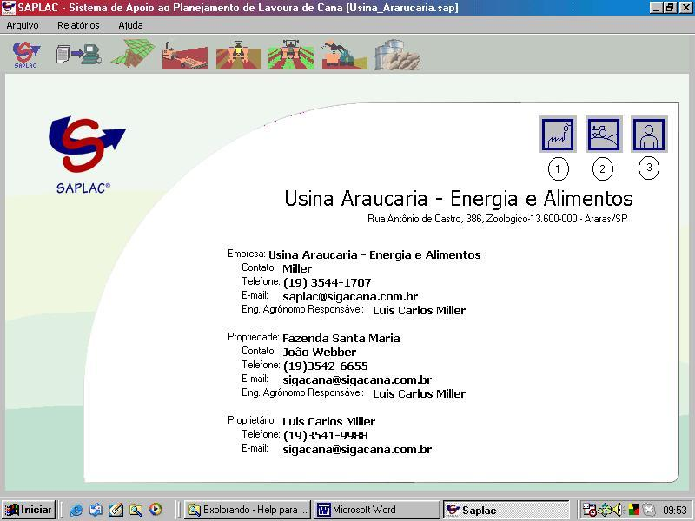
1
Este ícone abre uma janela para a identificação de Empresa
2
Este ícone abre uma janela para a identificação da Propriedade
3
Este ícone abre uma janela para a identificação do Proprietário

  - Cadastro da Empresa: Dados para identificação e caracterização da Empresa
Clicar no ícone referenciado por 1

1.2. Cadastro da Propriedade: Dados para Caracterização e identificação da Propriedade
Clicar no ícone referenciado por 2

1.3. Cadastro do Proprietário: Dados para Caracterização e identificação do Proprietário
Clicar no ícone referenciado por 3

2. Entrada de Dados

  - Área plantada com cana

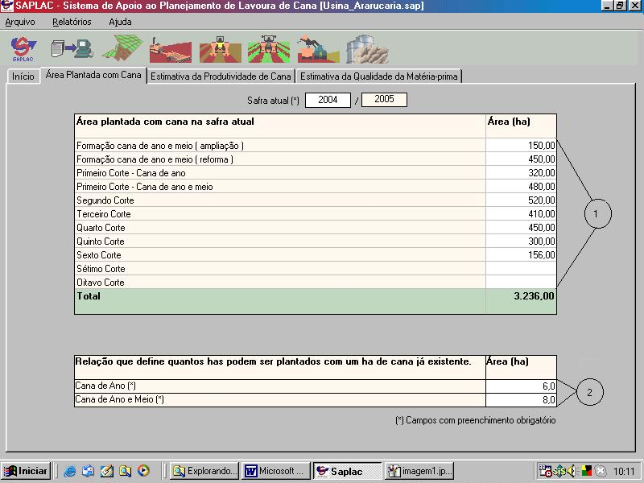
1
Estes campos devem ser preenchidos com as áreas plantadas, ou estimadas para serem plantadas. Notar que área para expansão com cana de ano deverá ser inserida em Mapa Agrícola, Distribuição das áreas plantadas....
Estes dois campos precisam ser necessariamente preenchidos. Eles definem as quantidades de hectares ou alqueires que forem estimados para serem plantados por um hectare ou alqueire de muda.
2

IMPORTANTE: No primeiro campo de safra atual registrar o ano com o qual se deseja iniciar a simulação do planejamento.

  - Produtividade agrícola (expressa em unidade compatível com as unidades utilizadas para as áreas)
Campos para a inserção dos dados referentes ás produtividades esperadas para as safras objeto de simulação.

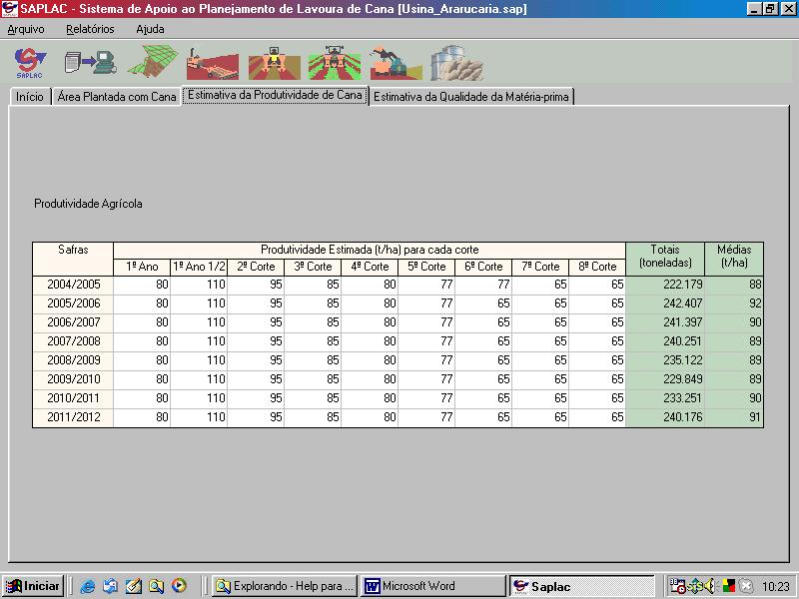
OBSERVAÇÃO: no dois campos de coloração verde aparecem em tempo real a produtividade e a produção total de cana quando as tabelas já estão atualizadas. Assim, as alterações realizadas nos campos de produtividade poderão ser avaliadas no momento em que são efetuadas tais alterações.

  - Qualidade da Matéria-Prima

Os dados aqui inseridos serão utilizados para simular a recuperação de ATR, conforme o período escolhido para a realização da moagem.

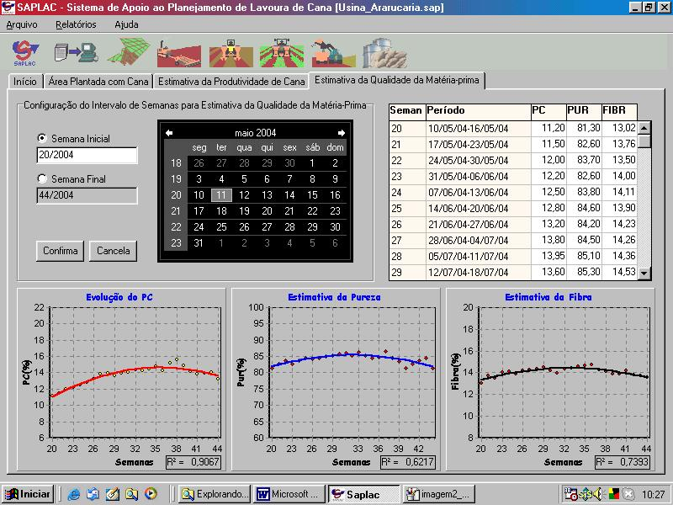

Aqui são inseridos dados médios observados nas diferentes safras realizadas. Para inseri-los é necessário montar a tabela da direta para os dados de PC, PUR e FIBR. Para isso é necessário escolher as semanas inicial e final do período escolhido. Para escolher a semana inicial, clicar no círculo ao lado do nome e clicar sobre qualquer dia da semana escolhida. Para a escolha da semana final, proceder da mesma maneira. Feito isso inserir os dados de PC, PUR e FIBR, utilizando a tecla TAB para muda de campo.

- Mapa Agrícola

Neste item podem ser simuladas a situações pretendidas pelos responsáveis pelo estudo. Na aba Distribuição das Áreas Plantadas com Cana e seus Respectivos Cortes/ Situações podem ser inseridos dados de áreas em ha, que não foram inseridos em Entrada de Dados/ Área com cana.
Os dados da primeira coluna, constante das linhas de coloração verdes foram inseridos no item Entrada de Dados/ Área Plantada com Cana.
Para completar esta aba devem ser inseridos os seguintes dados:
A – Área para expansão com cana de ano (células com cor branca)
B – Áreas para expansão com cana de ano e meio (idem)
C – Áreas das quais estima-se, não se pretende continuar plantando
D – Áreas com reforma, onde será plantada cana de ano
E - Áreas com reforma, onde será plantada cana de ano e meio
Outros dados são calculados automaticamente e listados nesta aba, com o objetivo de um panorama geral do planejamento da lavoura.
Figura 3.1. - Distribuição das Áreas Plantadas com Cana e seus Respectivos Cortes/ Situações.
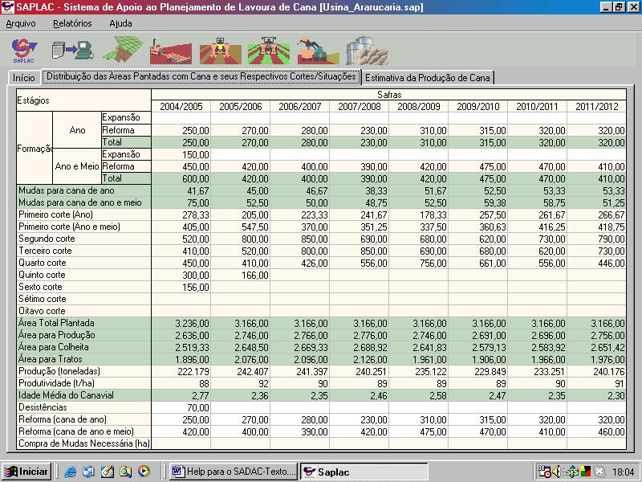
Figura 3.2. - Estimativa da Produção de Cana
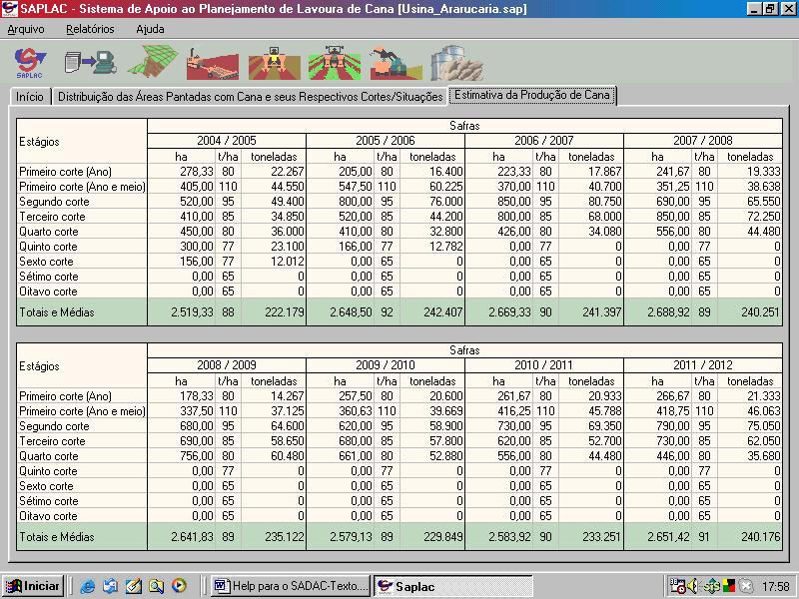

- Atividades para estimar os custos dos processos de Produção da cana-de-açúcar

Os quatro ícones marcados pelo círculo preto referem-se às apropriações de despesas para a realização das atividades de cada um destes processos. Da esquerda para a direita estão os processos de preparo de solo, plantio, tratos culturais (cana de ano, cana de ano e meio e soqueiras) e colheita.

Figura 4.1.- Exemplo de uma aba para estimativa de despesas, em preparo de solo, cana de ano, serviços de máquinas.

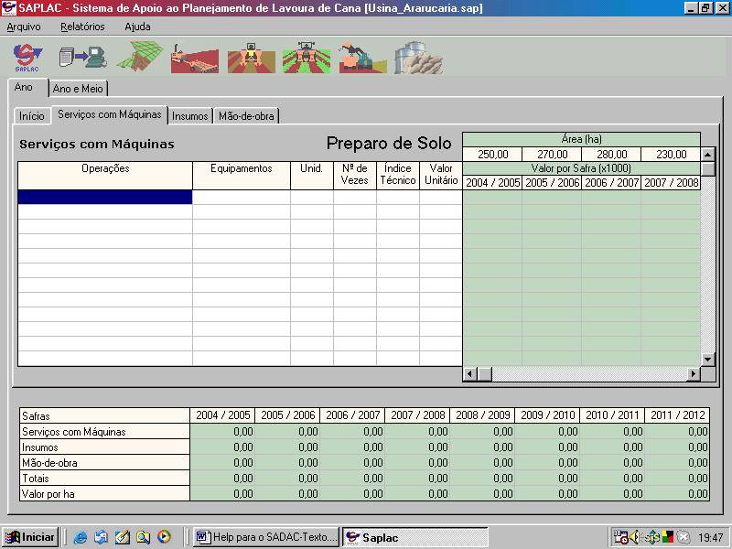

Cada processo pode estar dividido em situações que podem caracterizar um subprocesso (exemplo: No Processo Plantio pode-se encontrar subdivisões para Plantio com Cana de Ano e Cana de Ano e Meio). Cada uma destas situações subdivide-se em três abas, correspondentes às operações mecânicas, aos insumos e à mão-de-obra. Em cada uma destas abras, as linhas com coloração branca podem ser utilizadas para a inserção denominação de cada operação, produto ou operação manual. Na seqüência um campo para especificações, unidades, número de vezes que a ação e realizada, o índice técnico e o valor da unidade especificada.
A cada item inserido, os valores são automaticamente atualizados em função das áreas cultivadas ou das toneladas produzidas. Na parte inferior de cada uma destas abas, correspondentes aos subprocessos (Plantio com Cana de Ano e Cana de Ano e Meio), aparecem os totais pra cada um dos três conjuntos de atividades (operações mecânicas, insumos e mão-de-obra), componentes básicos de cada um destes processos que estruturam a produção de cana-de-açúcar nesta peça de planejamento.

- Resultados

5.1. Na aba definições para a realização da colheita é possível simular resultados inserindo (nas linhas de coloração branca) dados referentes à quantidade de cana que se deseja moer semanalmente e a semana que se deseja iniciar a safra. Também podem ser inseridos dados que indiquem a destinação da cana (se para álcool ou para açúcar) e qual a proporção dos diferentes tipos de álcool que poderão ser fabricados.
Figura 5.1.-
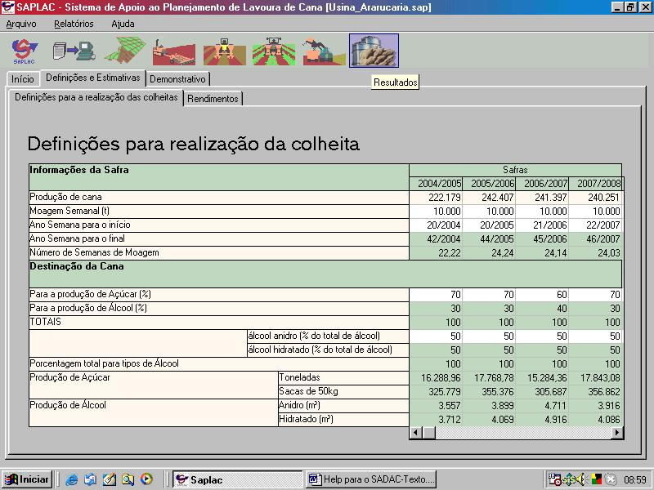

5.2. Rendimentos estimados
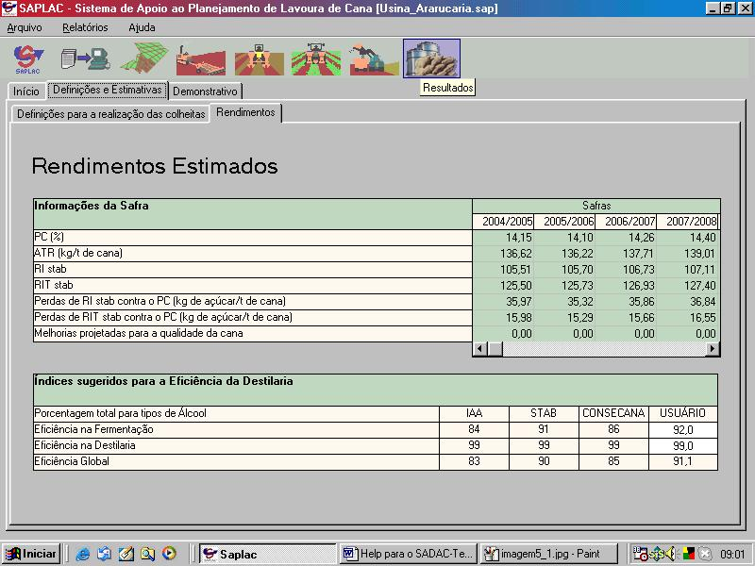

Neste item apenas simulações para recuperação de álcool podem ser inseridas (ver campos demarcados pelo círculo negro). Todas as simulações são realizadas tendo como referência os indicadores definidos pelo CONSECANA.

5.3. Demonstrativo
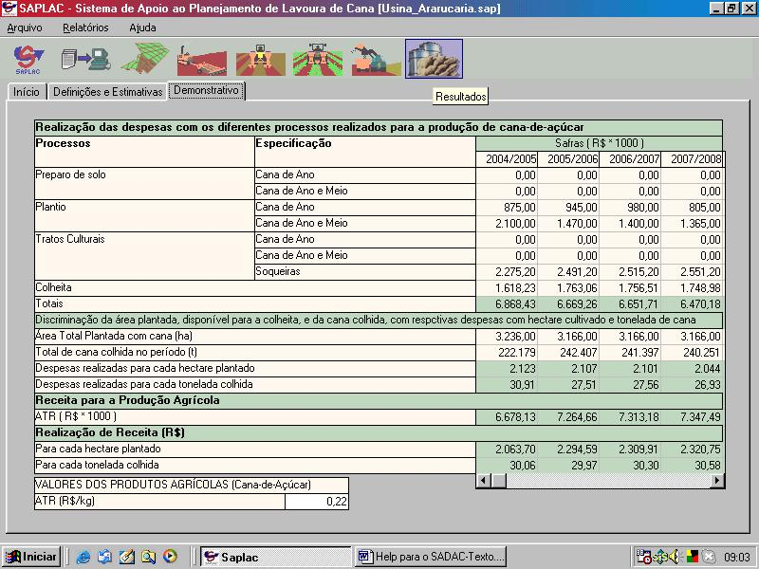

O campo liberado para inserção refere-se ao valor do kg de ATR, cuja valorização define a renda estimada pela produção de cana e da sua qualidade definidas na simulação.

Para maiores informações, consultar:

SIGA – Método e Gestão Agrícola Ltda
Rua Antonio de Castro, 386 – Zoológico
13600-719 - Araras – Estado de São Paulo
Tel./Fax. – (19) 3541-6638 - Tel. 3544-1707
www.sigacana.com.br e endereço eletrônico miller@dape.com.br

